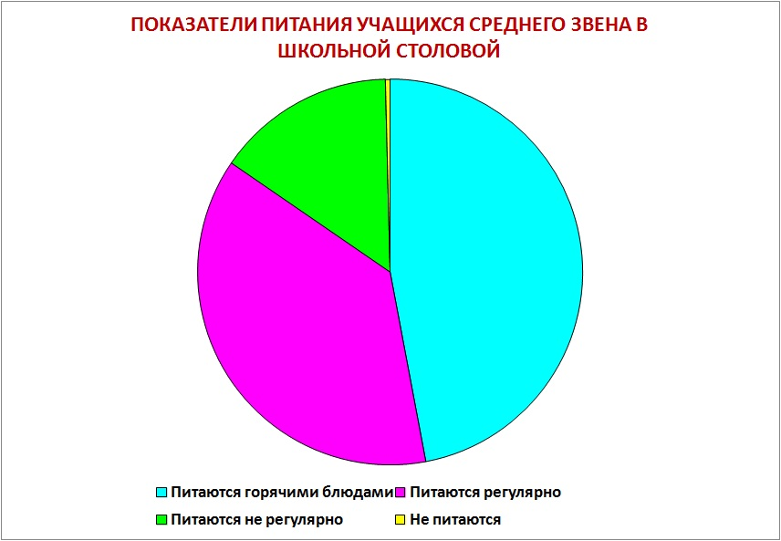
ПРИЛОЖЕНИЕ 8

